附件3

郑州航空港经济综合实验区
公平竞争审查基本流程

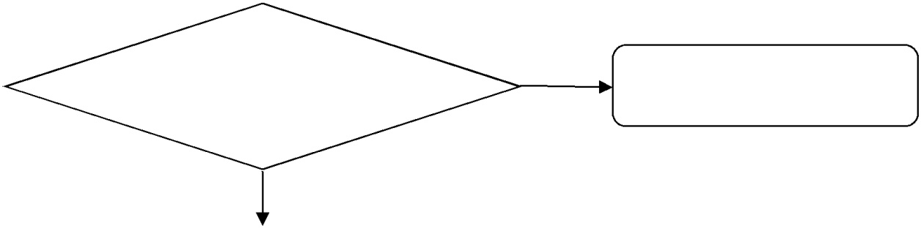

是否涉及市场主体经济活动
否
不需要公平竞争审查
是
不违反任何一项标准
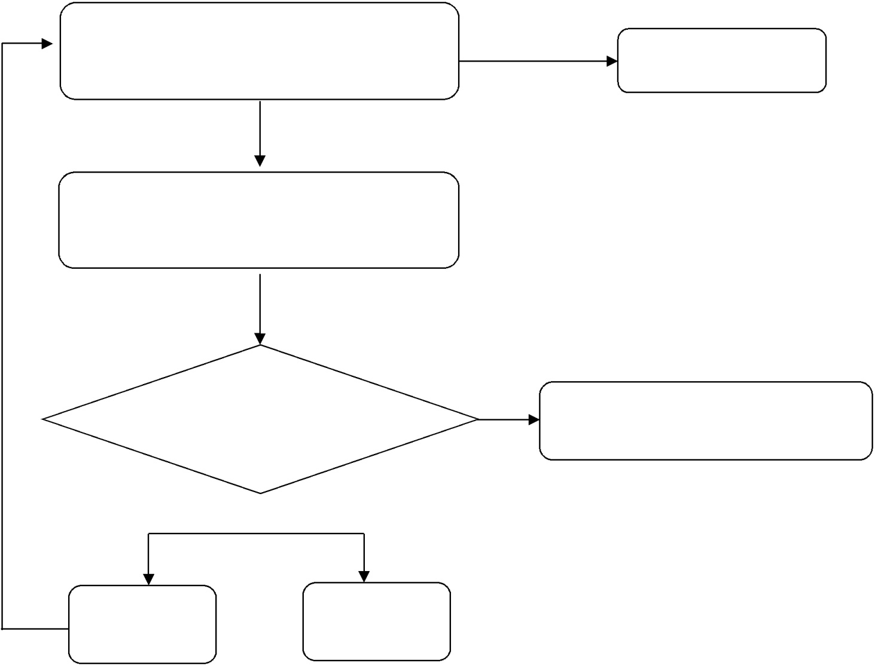
对照18条标准逐条进行审查
可以出台实施
违反任何一项规定
详细说明违反哪一项标准及对市场竞争的影响

可以出台，但充分说明符合例外规定的条件，并逐年评估实施结果
是否符合例外规定
否

进行调整
不得出台

